Министерство науки и высшего образования Российской Федерации

Федеральное государственное автономное образовательное учреждение

высшего образования

«Пермский национальный исследовательский политехнический университет» (ПНИПУ)

Электротехнический факультет

Кафедра информационных технологий и автоматизированных систем

Направление подготовки 09.03.01 «Информатика и вычислительная техника»

**Лабораторная работа № 5**

**по дисциплине**

**«Основы алгоритмизации и программирования»**

**семестр** 2

Выполнил студент гр. ИВТ-21-1б

Балдин Алексей Игоревич

Проверил:

Яруллин Денис Владимирович

_____________ ____________

(оценка) (подпись)

_____________

(дата)

г. Пермь - 2021

**Цель**

Организовать обработку массивов с использованием функций, научиться передавать массивы как параметры функций.

**Постановка задачи**

Используя функции, решить указанную в варианте задачу. Массив должен передаваться в функцию как параметр. Написать программу, которая должна определять является ли матрица, в моей программе взял (3х3), ортонормированной, т. е. такой, что скалярное произведение каждой пары различных строк равно 0, а скалярное произведение строки самой на себя равно 1.

**Исходные данные**

Мой (вариант 5), условие варианта уже сказал выше, поэтому приступим описанию переменных и реализации кода, а также, блок-схеме к задаче.

Как уже сказано в комментарии, функция для скалярного произведения пар чисел в различных сроках.



С помощью данных циклов (внешних и вложенных) перемножаю соответствующие элементы матрицы, если (k)-элемент матрицы не будет равен другому элементу матрицы (i), но если они равны, то продолжаем идти по циклу (continue) со следующего значения. И в переменная (s) – сумма произведений элементов (т.е. скалярное произведение).

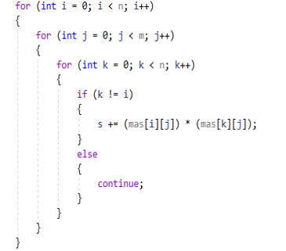

В данном моменте я проверяю через условный оператор (if), если сумма будет = 0, то булевой переменной flag = true.

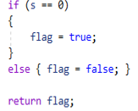

Еще одна функция, как уже сказано в комментарии, анализирует скалярное произведение самой строки на себя.



Здесь нахожу через циклы (for) сумму скалярного произведения, далее через оператор (if) смотрю правильность выполнения подсчета суммы, в комментарии к программе сказано про счетчик (k), повторюсь, это для того, чтобы точно знать, что при проходе 1 строчки, в сумму была равна 1.

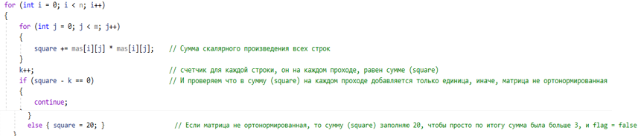

Если сумма равна по итогу 3, то flag1 = true

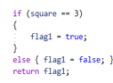

Началась основная программа, заполняю массив, и вывожу его.

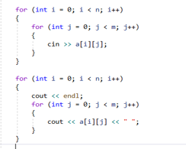

Обращаюсь к функциям, и если они обе будут равны (true), то условия будут соблюдены, и матрица ортонормированная, иначе нет.

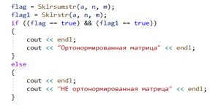

После чистим память после работы с динамический массивом.

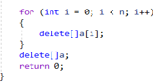

Код программы:

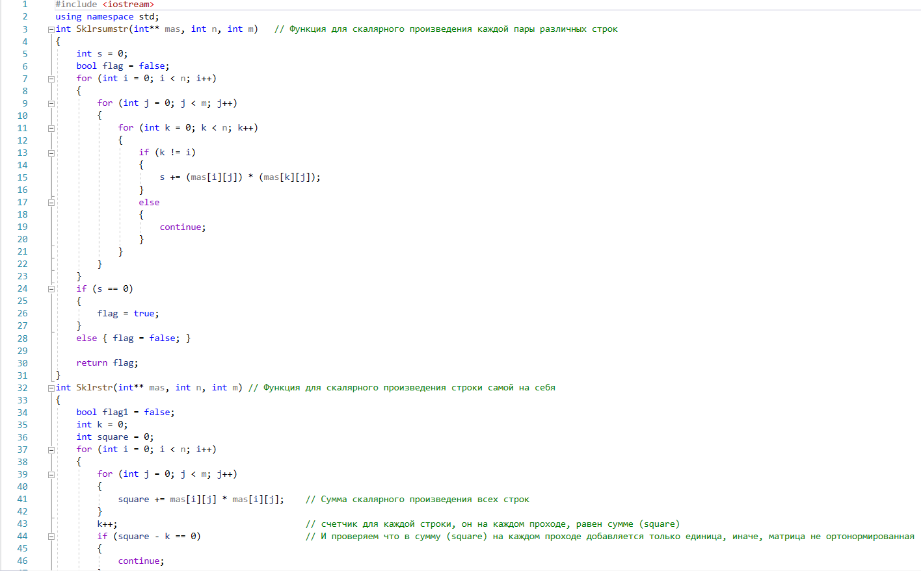

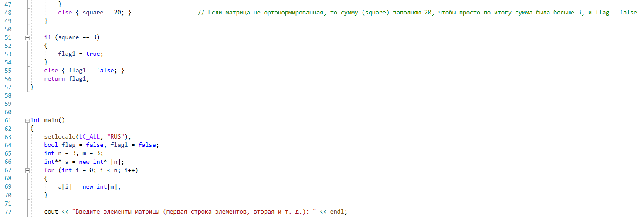

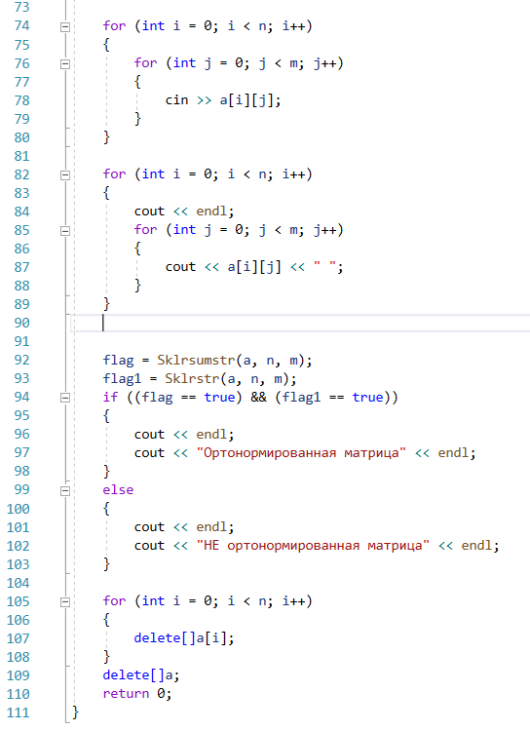

Результат программы:

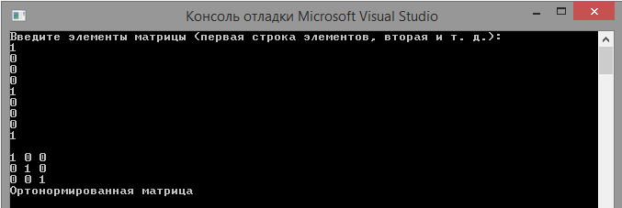

Блок-схема к программе:

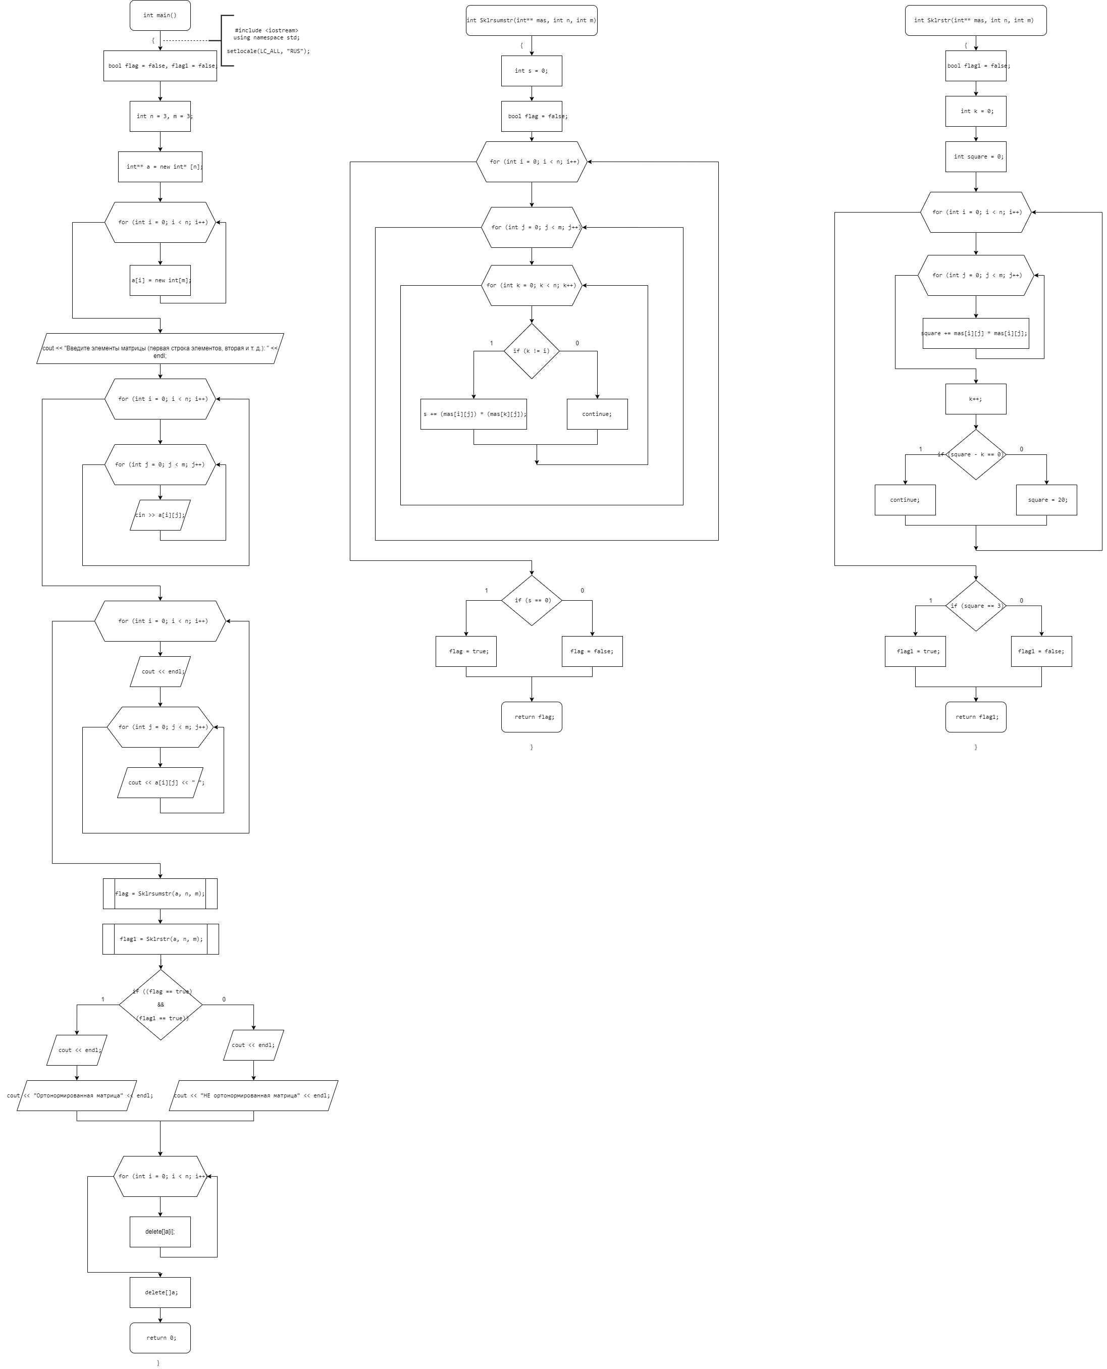

Рисунок 1